# 社区

## 社区>>社区首页

### 首页示例图

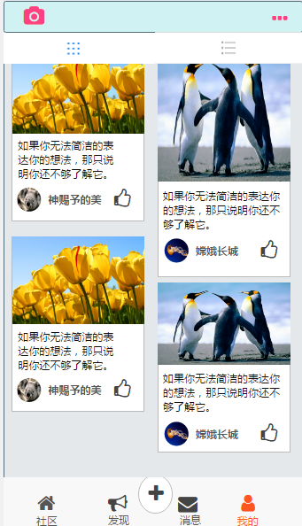

### 首页功能说明

* + 上半部分

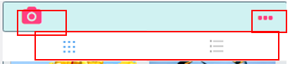

* + 点击左上角的“照相机”图标，系统显示发布界面
  + 点击右上角的“。。。”图标，系统显示[快捷框](#_社区>>分享(软件分享))。
  + 下面共有两个图标，九宫的图标为多图显示，列表的图标为大图（单图）显示。首页默认为多图显示，点击大图显示图标，进入大图界面
  + 中间部分：

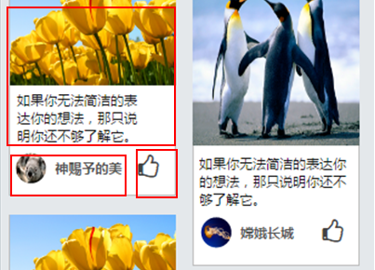

* + 通过上下滑动，查看图文简消息。点击“图文消息”，系统显示详细界面。
  + 点击发布人头像，进入发布人的空间。
  + 点击“赞”的图标，赞的数量加1。

## 社区>>详细信息

* 功能说明：上图下文，图可以为多图（最多9张）文字包括标题（最多30字）、内容。文字内容区域下面为评论区域，别人可以评论，作者可以回复。
* 示例图：

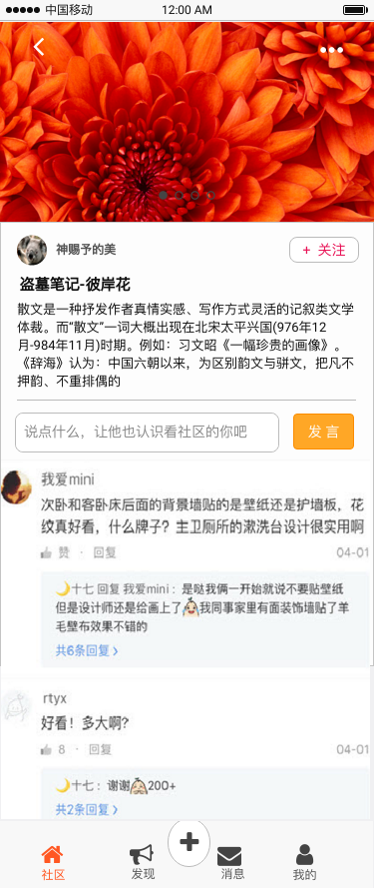

* 上半部分：

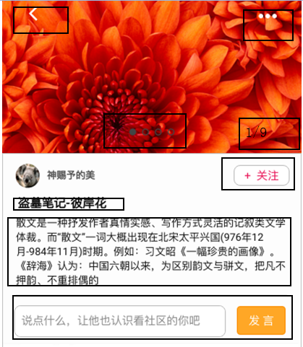

* + 点击左上角"<"图标，返回社区社区首页。
  + 点击右上角“。。。”，系统显示[分享界面。](#_社区>>动态>>详细信息>>分享(作品分享))
  + 图片自动切换，切换时间暂定为3s。
  + 点击“关注”按钮，系统记录我要关注的人。
  + 中间区域为发布人头像、名称。
  + 发布内容的标题、内容。
  + 点击录入区域，可以进行录入发言内容，点击发言进行“留言”操作。
* 下半部分：

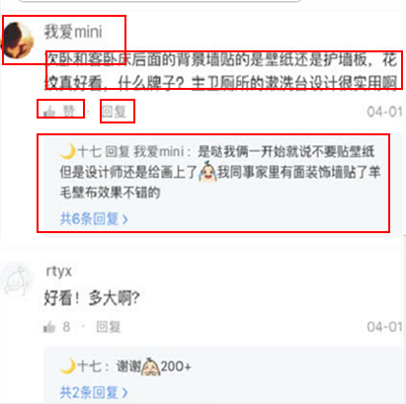

* + 评论区包括：评论人昵称、头像、评论内容评论时间，可以进行点赞、回复。
  + 任何人都可以回复评论人，点击更多回复，查看回复列表。

### 社区>>大图显示

示例图：

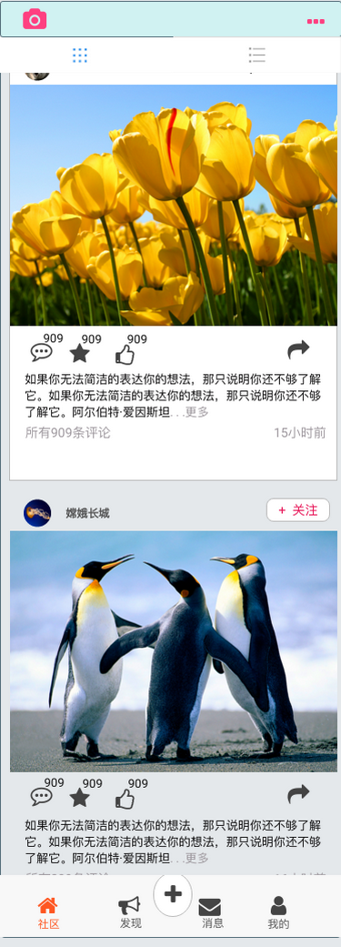

* 功能说明：

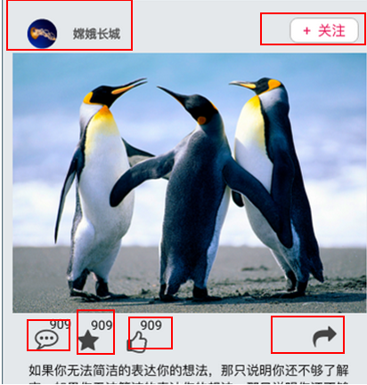

* + 单一版面显示作品，上下滚动，刷新数据，如果没有数据，提示到底。
  + 下面四个图标功能是评论、收藏、点赞、分享，点击“分享”图标，系统显示[分享界面](#_社区>>动态>>详细信息>>分享(作品分享))，收藏的信息在“我的>>我赞过的模块”

### 社区>>动态>>详细信息>>分享(作品分享)

* 功能说明：可以分享，可以反馈、举报。
  + 点击“举报”，系统显示举报界面。

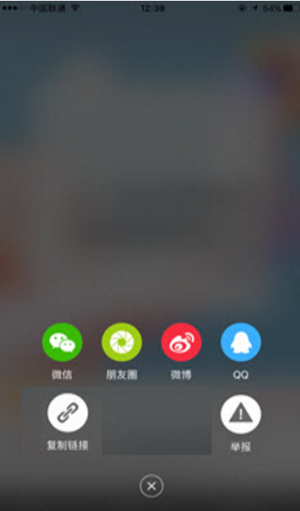

## 社区>>弹出快捷框

* 说明：
* 弹出框信息包括：消息、首页和帮助。
* 点击消息，系统显示消息界面。有消息时，应该实时提醒。
* 点击首页，跳转到社区首页。
* 帮助跳转页面，暂时预留。

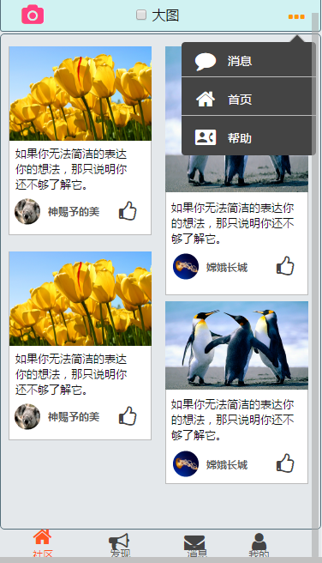

## 社区>>发布

功能说明：点击拍摄，调取本地摄像头拍摄照片，可以一次性拍摄多张。点击相册，从相册中获取图片，也可以选择多张。

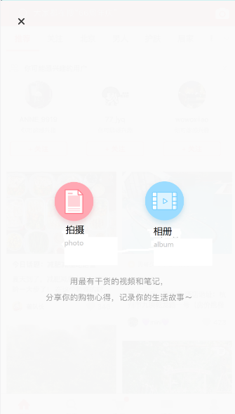

## 社区>>发布>>输入

* 发布作品的界面。
* 包括标题（不超过30字）、图片（不超过9张）、介绍、标签。
* 点击标签，选择标签，或者自己编辑标签名称。标签最多9个。

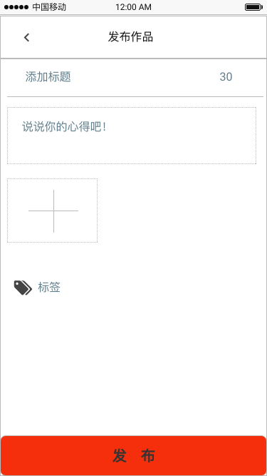

## 社区>>发布人详情

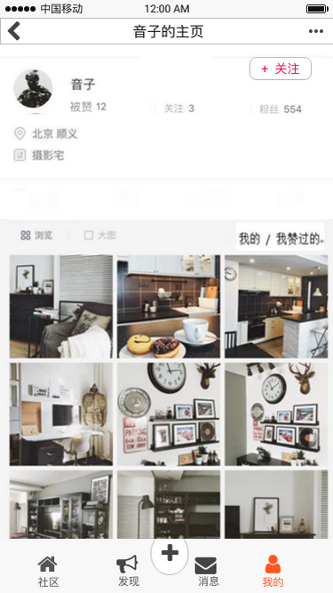

* 功能说明：
* 大致功能同"我的"章节。
* 如果未关注此人，进入此页面显示为“+ 关注”，见示例图右上角。点击可以关注此人。
* 如果已经关注，则显示“取消关注”。点击可以取消关注此人。

## 社区>>意见反馈、举报

* 功能说明：包括违规项、描述、截图

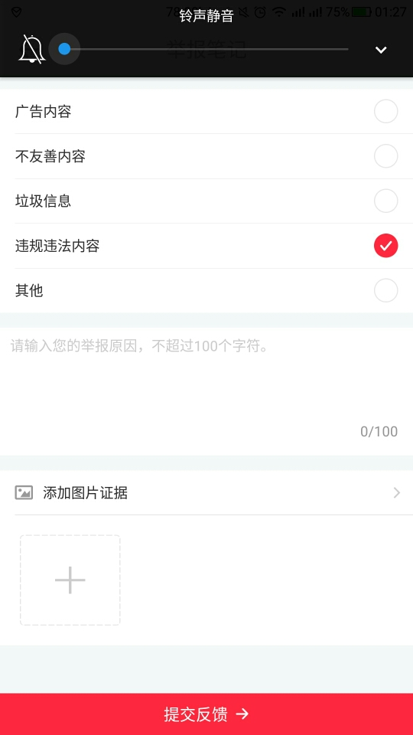

# 发现

* 功能说明：页面分上、中、下三部分，上部分大图为自动滚动热门话题推荐（未来收费推荐，暂定最后一张图片显示：标签发布）。中间区域为最新最热的话题讨论推荐。下面为一些话题比较好的画室信息，规则：点赞或评论数量多的。

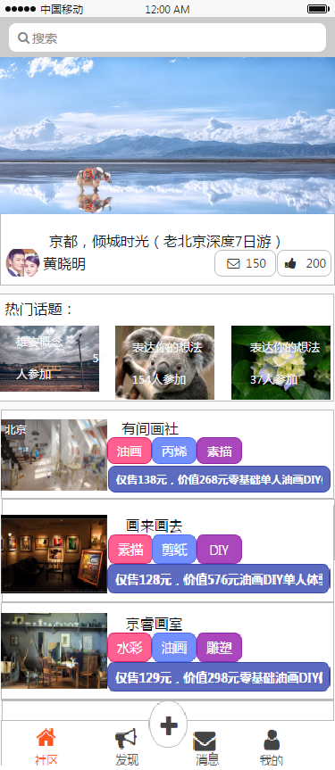

* 第一部分包括：搜索、轮播图、话题信息，如下图：

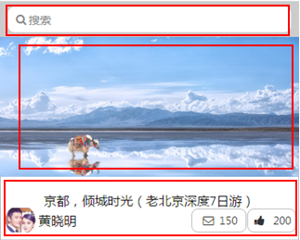

* 点击搜索，弹出输入框，可以模糊查询所有热门话题、画室黄历的信息。如下图，可以手动输入，也可以选择热门搜索词。
* 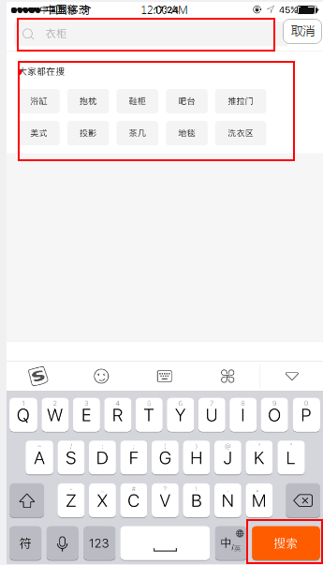
* 轮播图片，每隔一段时间（初设3s），转换一次。（初设最多放5张。）点击图片，进入相关详情页面。见2.1的界面。
* 话题信息，包括发布话题的人的头像、名称，话题标题，话题的点赞数、评论数。
* 中间部分是热门话题,如下图：

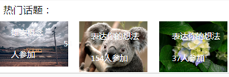

* 只有三个最热门的话题。点击任何一个热门话题，进入相关热门话题详情页面。见2.2的界面。
* 热门话题的XXX人参加是评论数。
* 下面部分是画室黄历，如下图：

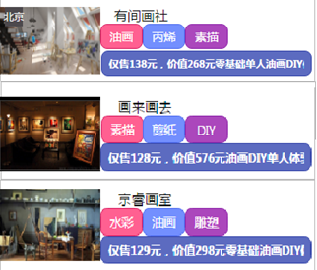

* 每一条数据是一个画室的介绍信息。
* 信息包括：封面图（左侧大图）
* 右侧：画室名称、画室标签、画室简介（活动简介）。三个部分。

## 发现>>画室活动详细页面

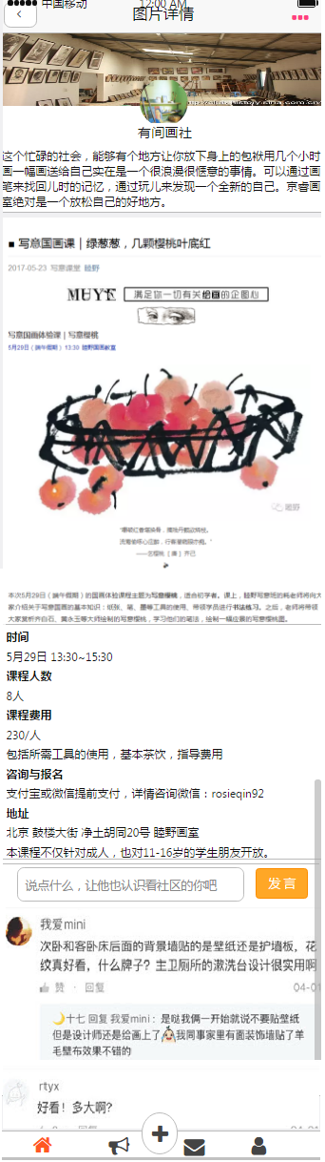

详情信息包括三部分。

* 第一部分，见下图：

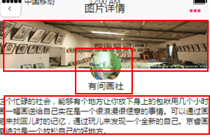

* + 背景图，可以替换。
  + 画室的名称、图标，点击可以进入画室详细信息。
  + 最后一个部分是画室的简介。
* 第二部分为，活动展示区域，此处是富文本，有图片有文字介绍，类似公众号的文章。 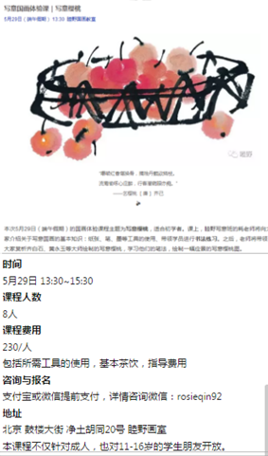
* 第三个部分，是评论区域：

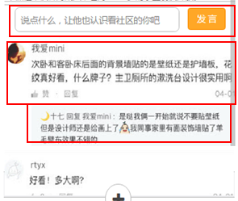

* + 发言区域，随时留言，点击输入框，可以输入、粘贴留言。
  + 评论区域：评论人、留言信息、发帖日期、点赞、回复。点赞操作，增加点赞数、回复操作，直接对评论进行回复。
  + 回复区域：回复人、回复信息、回复哪个评论人的标识。

## 发现>>热门话题

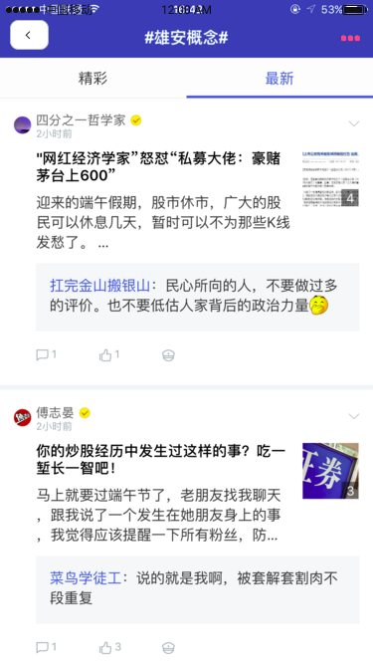

* 功能说明：

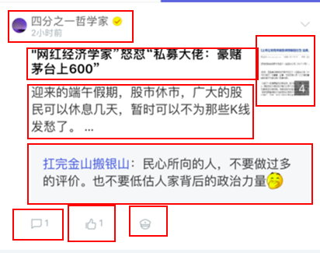

* 此功能为热门话题的简短列表，通过不断上滑可以查看不同的热门话题。
* 热门话题包括：发布人昵称、头像。热门话题标题、简介、最新回复、热门话题的上传图片数、评论数、点赞数、举报。
* 点击评论数区域、或者标题、图文，可以进入详情。
* 点击举报，进入举报页面。

### 发现>>热门话题>>详情界面

示例图：

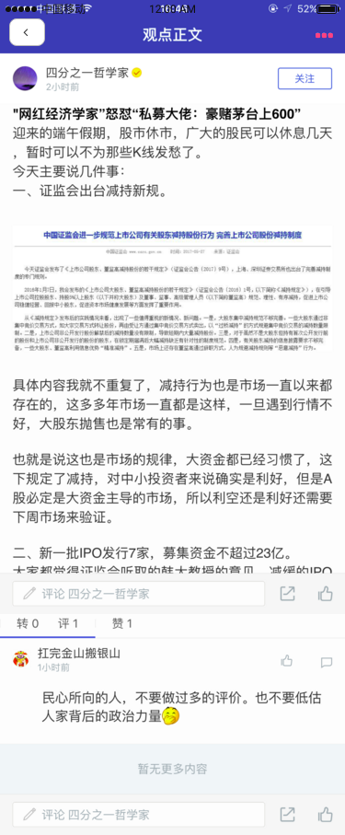

* 功能说明：
  + 热门话题详情页包括：发布人昵称、头像。热门话题标题、详细内容、评论、热门话题的滚动图片、评论数、点赞数。
  + 点击录入区域可以进行评论。点击评论上的赞，可以增加点赞数。点击评论上的聊天图标，可以进行回复。
  + 如果未关注此人，进入此页面显示为“关注”，见示例图右上角。点击可以关注此人。
  + 如果已经关注，则显示“取消关注”。点击可以取消关注此人。
  + 多张图片可以进行左右滑动，进行切换图片。

# 消息

## 消息>>消息列表

* 功能说明：
  + 消息类型分为系统消息、举报消息、评论、回复四大类。
  + 点击评论、回复会进入相应的评论或者回复的界面。（似微信）
  + 点击系统消息，可以查看系统消息。
  + 点击举报，可以查看举报消息，同时可以进行申诉。

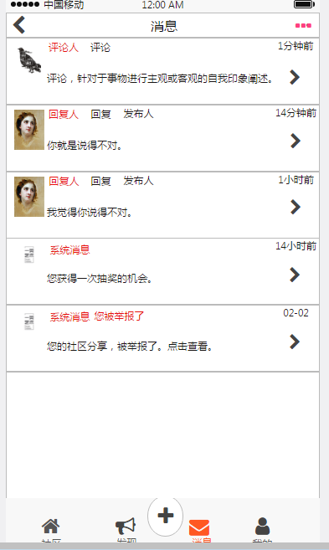

### 消息>>消息列表>>系统消息

系统消息包括：消息标题、消息内容两部分。

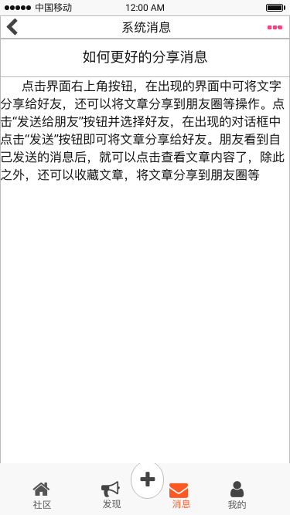

### 消息>>消息列表>>举报消息

* 功能说明：
  + 举报消息包括：消息标题、消息内容（被举报原因）、申诉（按钮）。
  + 点击申诉按钮，可以进入申诉界面。

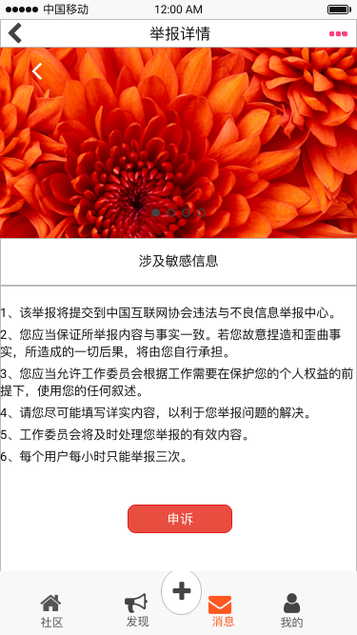

### 消息>>消息列表>>举报消息>>申诉

* 功能说明：
  + 申诉标题可以不写，默认是申述。
  + 申诉内容需要详细说明申诉原因。
  + 下面点击＋号，可以从相册中得到证据照片,最多不超过9张。非必填。
  + 最少是填写申诉原因。

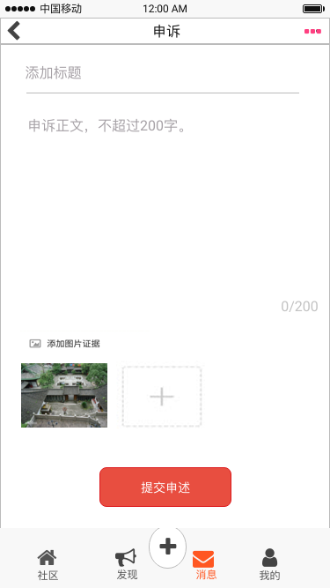

# 我的

* 功能说明:
  + 界面包括头像、用户名、被赞数、关注数、粉丝数，及“我赞过的”，“我的发布”。
  + 点击被赞数，跳转到被赞列表。点击关注数，跳转到关注列表。点击粉丝数，跳转到粉丝列表。
  + 注意：“浏览”和“大图”只显示其一；“我的”和“我赞过的”只显示其一。
  + 还包括位置信息、标签信息。位置信息是自己选择的，标签信息是对自己的标签评价，用于标签检索。

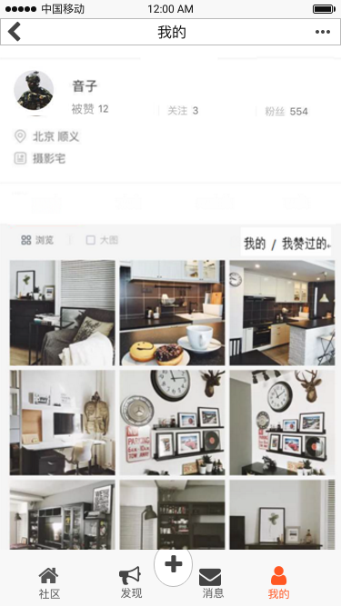

## 我的>>被赞

* 功能说明：
  + 赞过我作品的人的所有列表。
  + 每条列表信息包括：点赞人的头像、昵称、点赞时间及被点赞的作品缩略图。
  + 点击点赞人的头像、昵称，可以到点赞人的主页中去。
  + 点击作品的缩略图，可以跳转到被赞的作品详情页面。

点赞同一个作者的两个作品，此列表显示两条记录。

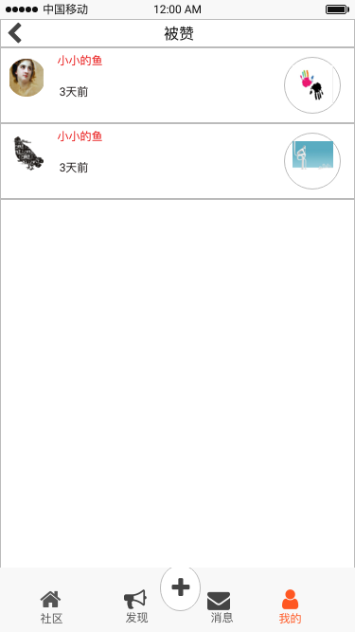

## 我的>>我的关注

* 功能说明：
  + 我关注过的人所有列表。
  + 每条列表信息包括：被关注人的头像、昵称、签名、粉丝数。
  + 点击被关注的人的头像区域，进入被关注人的个人主页。

关注的人新发布的作品提示图标

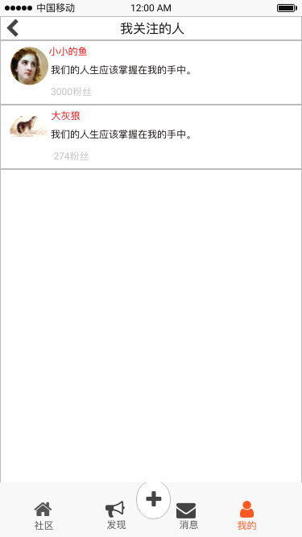

## 我的>>我的粉丝

* 功能说明：
  + 关注我的所有人列表。
  + 每条列表信息包括：粉丝的头像、昵称、签名及他的粉丝数。
  + 点击粉丝的头像，进入粉丝的个人主页。

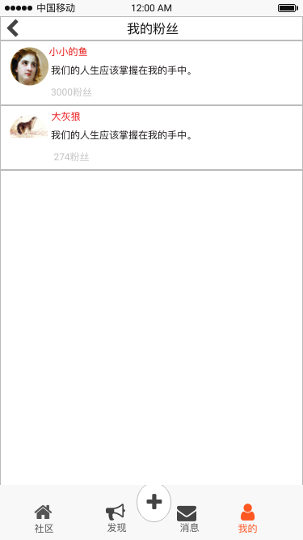

## 我的>>个人设置

* 目前只是修改个人信息部分，微信能够拿到一部分数据，剩下的需要完善。暂时不要考虑交易数据。
* 点击相应的箭头，进入修改框，录入或者修改相应的数据。

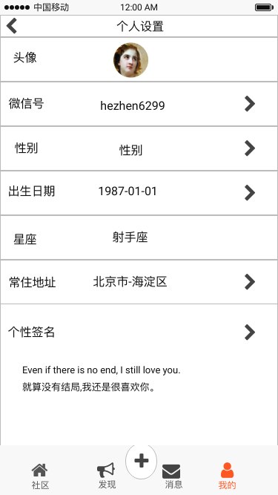

# 其他

## 发布人的对公、对私的区别

对公需要提交认证资料，认证后头像会有认证图标。